使用风险管理部管理账号登录系统，当前为徐梦薇。

进入“风险综合评级--》指标库维护”界面，

在指标编码输入框中输入指标编码：OR12006，然后点击查询。

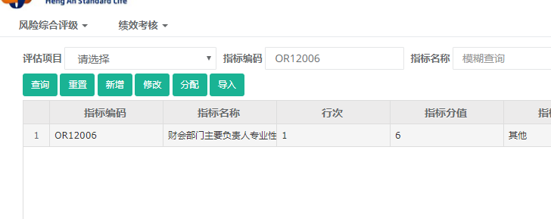

选中查询出来的指标，点击修改按钮。

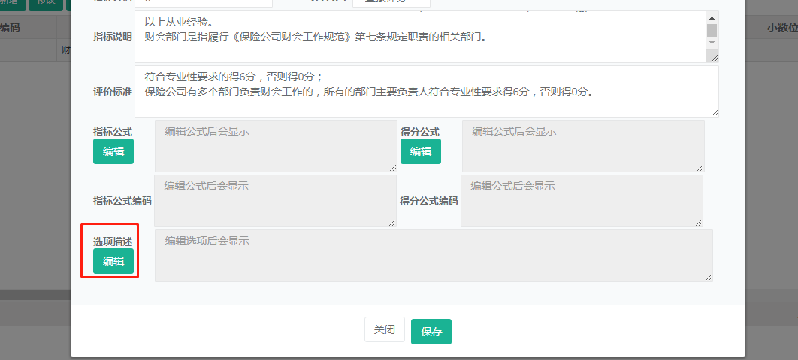

然后点击选项描述按钮

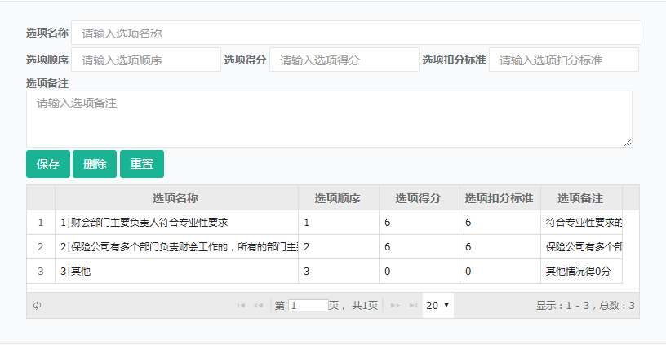

双击第三条记录“3|其他”

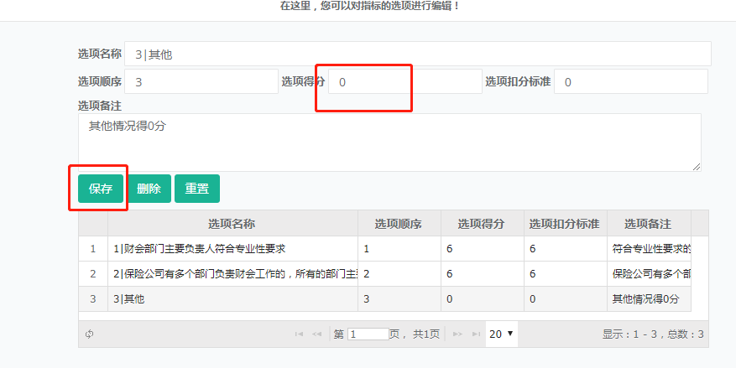

然后修改选项得分为0，修改后点击保存。